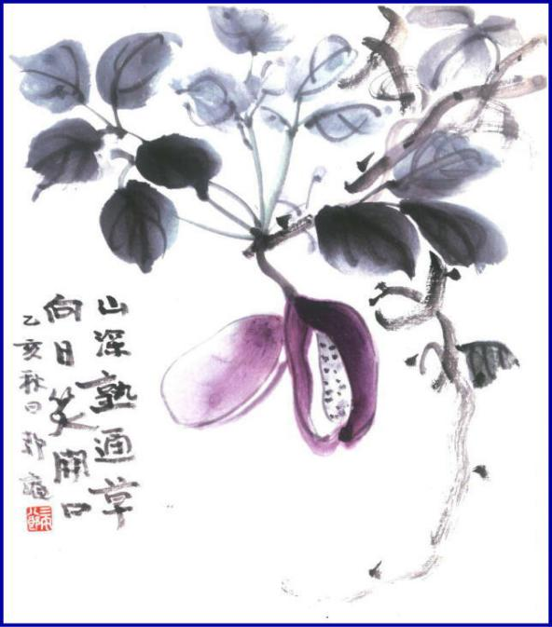
- 週報 №2189-

本日のプログラム
令和6年4月22日
「 IMのDVD鑑賞 」
大江 則男 君

次回のプログラム
令和6年5月13日
「 クラブフォーラム(青少年奉仕) 」
片 山 彰 造 君

三宅八郎君作
色紙 三宅八郎君
前 回（4月 15日) 例会記録
会員数 | 11 | 名 | ゲスト名
出席者数 | 9 | 名 | ビジター名
欠席者数 | 1 | 名 | 欠席者名 | 小河原 出席免除 １名
出席率 | 90.00 | ％ | 献金箱 | ￥9,000-
前々々 回 (3月25日) 例会記録
補填者数 | 2 | 名 | 補填者名 | 長尾・谷本
未補填者数 |  | 名 | 未補填者名
補填後出席率 | 100. | ％ | 会員の敬称は省略します
4月15日例会記録 「 来年のためにノロと蠣 」 山 本 真 一 君

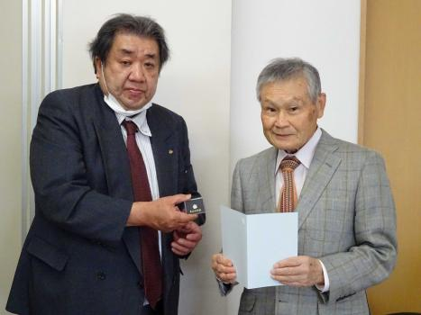
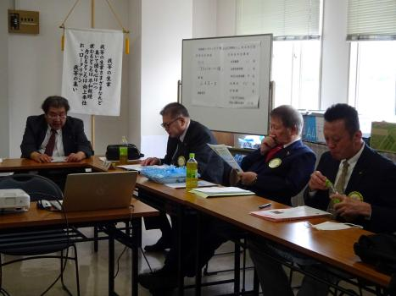

例 会 風 景 きちんと手洗いしましょう！ 三宅先生に第5回米山功労者の感謝状を

★ ☆ 他クラブニュース ☆ ★
倉 敷 東 ＲＣ・・・5月13日(月)の例会は、16日(木)倉敷RCとの合同例会
倉 敷 ＲＣ・・・5月16日(木)の例会は、倉敷東RCとの合同例会のため時間変更(夜間例会)
☆ ★ 例会取り止め(定款第7条第1節により) ★ ☆
5月1日(水)・・・玉島ＲＣ
5月2日(木)・・・倉敷ＲＣ
5月7日(火)・・・児島ＲＣ・倉敷瀬戸内ＲＣ

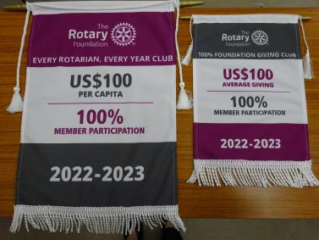
4月15日スマイル
山 本 君 ( 本日の卓話よろしくお願いします。季節が異なりますが、宜しく)
小 橋 君 ( 山本さん、卓話宜しくお願いします )
森 澤 君 ( 山本さん、卓話宜しくお願いします )
西 山 君 ( 先週の研修会、お疲れさま )
長 尾 君 ( 研修会お疲れさまでした )
片 山 君 ( 民事・家事調停委員をすることになりました。例会を欠席しますが、よろしくお願いします）
( 3月27日初孫が生まれました)

地区協でバナーを頂きました

.
― 会 長 報 告 ―
- 4月7日(日)地区研修・協議会に出席された方、お疲れ様でした。
- 2022－23年度「Every Rotarian、 Every Year 」クラブ「 100％ロータリー財団寄付クラブ 」のバナーを頂きました。
- 三宅先生に第5回米山功労者の感謝状とピンバッジが届きましたので、お渡しします。
- 石倉ガバナーより、ポリオプラスソサエティの登録証とピンバッジが届きましたのでお渡しします。
―幹事報告―
① 石倉ガバナーより、RI第2690地区ロータリー青少年指導者養成プログラム・RYLAセミナーの案内。
日時：6月1日(土)10：00～16：40 場所：松江テルサ4F 対象者：青少年奉仕委員長
② 倉敷瀬戸内RCより、新旧会長・幹事会開催の案内。
日時：6月27日(木)18：30～21：00 場所：倉敷ロイヤルアートホテル 地下「フィレンツェ」
会費：10000円 出席者：ガバナー補佐・新旧会長・幹事
③ 石倉ガバナーより、台湾東部地震支援金のお願い。 締め切り5月13日
④ 榊原ガバナーエレクトより、ガバナー月信表紙の「奉仕活動事業の写真」募集のお願いと地区大会記念サイクリン
グ事業についてのアンケート結果。写真送付期限：6月28日 サイクリング大会開催は中止
⑤ RI第2660地区クラブから大阪・関西万博のパンフレット。

5月 6日(月)・・・ 「 休 会 」 (振替休日)
12日(日)・・・「 クラブ活性化ワークショップ 」
時 間：13：00～15：30
場 所：岡山コンベンションセンター3F
出席者：西山君・山本君・小橋君・片山君・小河原君
13日(月)・・・ 「 クラブフォーラム(青少年奉仕) 」 担当 片山君
20日(月)・・・ 「 例 会 」 担当 西山君
27日(月)・・・ 「 例 会 」

カレンダー

5月は青少年奉仕月間

児島東ロータリークラブ

例 会 日 月曜日 12:30~13:30
例 会 場 倉敷市児島味野2-2-39
三宅ビル５Ｆ
事 務 所 倉敷市児島味野2-2-39
三宅ビル５Ｆ
Ｔ Ｅ Ｌ (086)473-6112
Ｆ Ａ Ｘ (086)474-6051
Ｍａｉｌ kojimaeastrc@vp.tiki.ne.jp
Ｕ Ｒ Ｌ http://ww31.tiki.ne.jp/~kojimaeast/
編集発行 児島東ロータリークラブ･広報委員会

大江 則男
西山 芳男
神馬 真一郎
谷本 茂茂
長尾 実実
片山 彰造
小河原 通弘
西山 芳男
長尾 実実
小河原 通弘
片山 彰造
長尾 実実
山本 真一

理事・役員 (2023-2024)

会長 (理事)
副会長 (理事)
幹事
副幹事
会計
ＳＡＡ (理事)
副ＳＡＡ
職業奉仕 (理事)
社会奉仕 (理事)
国際奉仕 (理事)
青少年奉仕 (理事)
直前会長
ガバナー補佐

